Objetivo

El alumno aplicará y comprobará la técnica de análisis de malla mediante la medición y el cálculo de corrientes y voltajes en circuitos eléctricos compuestos de una serie de mallas así como la medición de voltajes y corrientes en un circuito de mallas. Identificar también como se aplica físicamente a un circuito basándose en la teoría.

Equipo Por el laboratorio Material Por los alumnos

1 Multímetro digital. 1 Protoboard

1 Fuente de voltaje variable. 2 Resistores de 680 Ω a ½ de w

1 Resistores de 560 Ω a ½ de w

2 Resistores de 330 Ω a ½ de w

1 Resistores de 270 Ω a ½ de w

1 Resistores de 100 Ω a ½ de w

2 Resistores de 1k Ω a ½ de w

Puntas banana – banana

Puntas banana – caimán

Pinzas de corte Pinzas de punta

Alambre de conexión para el protoboard.

INTRODUCCIÓN TEÓRICA

Métodos de análisis de circuitos complejos

Cuando se trata de circuitos complicados, tales como circuitos con muchos lazos y muchos nodos, puede utilizar algunos trucos para simplificar el análisis. Las siguientes técnicas de análisis de circuitos son útiles cuando se quiere encontrar el voltaje o corriente para un dispositivo específico. También son útiles cuando usted tiene muchos dispositivos conectados en paralelo o en serie, los dispositivos que forman bucles, o un número de dispositivos conectados a un nodo en particular.

Análisis de malla de corriente: LA malla es un bucle sin dispositivos cerrados por el bucle, donde los límites de malla son aquellos dispositivos que forman el bucle. Análisis de malla de corriente le permite encontrar corrientes de malla desconocidos en un circuito utilizando la ley de voltaje de Kirchhoff (LTK). Ecuaciones de malla son ecuaciones KVL con corrientes de malla desconocidos como variables. Después de encontrar corrientes de malla, se utiliza yo-v relaciones para encontrar los voltajes de dispositivos.

El método de análisis de mallas consiste en asignarle a cada malla del circuito una corriente con su dirección que generalmente es en el sentido de las manecillas del reloj, por cada malla circulará una corriente independiente. Una vez asignadas las corrientes se escribe la Ley de Kirchhoff de voltajes para cada elemento de la malla con el fin de obtener una ecuación de malla donde las incógnitas son las corrientes que circulan por cada elemento de la malla. Si por una rama circulan dos corrientes la corriente total para esa rama será la suma algebraica de las dos corrientes. En la figura 2 se indican las corrientes I1 e I2 escogidas para este circuito. Aplicando la LKV a lo largo de cada malla se obtienen las ecuaciones de malla.

Ejemplo:

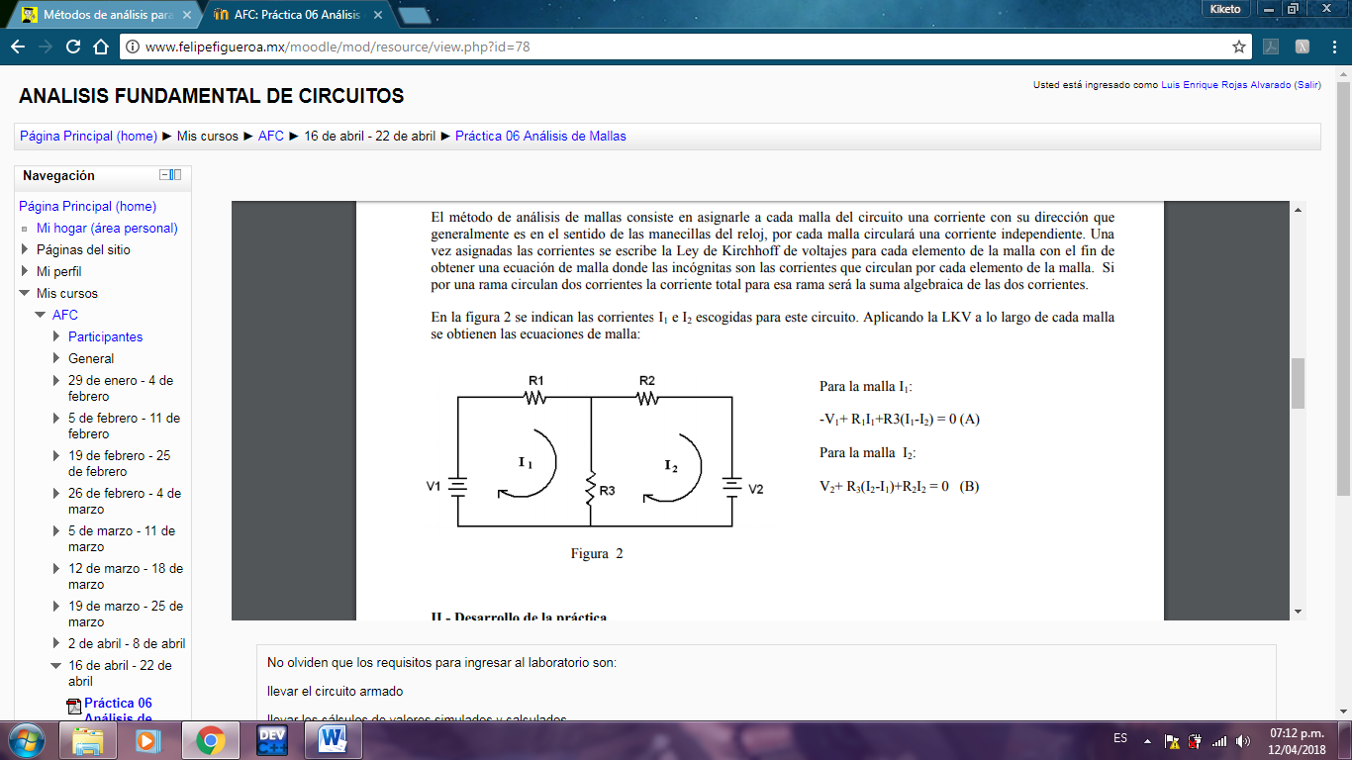

I1: -V1+ R1I1+R3 (I1-I2) = 0 (A)

I2: V2+ R3 (I2-I1) + R2I2 = 0 (B)

TABLA GENERAL

|  |  |  |  |  |  |  |
| --- | --- | --- | --- | --- | --- | --- |
| ELEMENT | VALORES CALCULADOS | | VALORES MEDIDOS | | VALORES SIMULADOS | |
| VOLTAJE | CORRIENTE | VOLTAJE | CORRIENTE | VOLTAJE | CORRIENTE |
| R1 | 1.95 V | 5.91 mA | 7 V | 0.7 mA | 1.95 V | 5.91 mA |
| R2 | 5.8 V | 5.8 mA | 6.5 V | 6.6 mA | 5.8 V | 5.8 mA |
| R3 | 79.2 mV | 117 µA | 3.9 V | 4.1 mA | 74.2 mV | 117 µA |
| R4 | 2.03 V | 7.52 mA | 3.09 V | 11 mA | 2.03 V | 7.52 mA |
| R5 | 283 mV | 505 µA | 0.5 V | 4.1 mA | 283 mV | 505 µA |
| R6 | 5.54 V | 8.14 mA | 4.8 V | 11.4 mA | 5.54 V | 8.14 mA |
| R7 | 529 mV | 5.29 mA | 5 V | 4.8 mA | 529 mV | 5.29 mA |
| R8 | 4.43 V | 13.4 mA | 4 V | 12.3 mA | 4.43 V | 13.4 mA |
| R9 | 5.29 V | 5.29 mA | 5.1 V | 4.8 mA | 5.29 V | 5.29 mA |

Gráfica vallores medidos

TABLA DE POTENCIA EN CADA RESISTOR

|  |  |  |  |
| --- | --- | --- | --- |
| ELEMENT | POTENCIA | | |
| VALORES CALCULADOS | VALORES MEDIDOS | VALORESSIMULADOS |
| R1 | 0.011 w | 0.0049w | 0.0115 w |
| R2 | 0.033 w | 0.042 w | 0.033 w |
| R3 | 9.26 µw | 0.015w | 8.68 µw |
| R4 | 0.015 w | 0.033 w | 0.0152 w |
| R5 | 143 µ w | 0.00205 w | 0.142 w |
| R6 | 0.045 w | 0.054 w | 0.045 w |
| R7 | 0.002w | 0.024 w | 0.00279 w |
| R8 | 0.059w | 0.0492 w | 0.059 w |
| R9 | 0.027w | 0.024 w | 0.027 w |

GRÁFICA DE POTENCIA EN CADA RESISTOR